

INFORME FINAL PROYECTO LITLECT

Integrantes: Valeria Escudero – Antonia Donoso.
Asignatura: Capstone_004D.
Profesor: Helton Bustos.
Carrera: Ingeniería en Informática.

b

Índice

- Abstract ___________________________________________
- Descripción del Proyecto ________________________________
- Objetivos __________________________________________
- Metodología Implementada ______________________________
- Fases del Proyecto ____________________________________
- Tecnologías Utilizadas __________________________________
- Evidencia del Uso de Tecnologías __________________________
- Relación del Proyecto con los Intereses Profesionales_____________
- Competencias del Perfil de Egreso Desarrolladas _______________
- Argumento sobre la Factibilidad del Proyecto __________________
- Diagramas 4+1 y Modelo Físico ___________________________
- Conclusiones Individuales ______________________________
- Reflexiones Finales ___________________________________

Abstract (en inglés y español)

Inglés: This project develops a social network platform where users share reflections on books they’ve read, upload cover photos, and engage with fellow readers. The platform fosters reading habits through an interactive and user-friendly environment. Scrum methodology was used for iterative development, focusing on quality assurance and web application design. This project aligns with professional goals in web development and software quality.

Español: Este proyecto desarrolla una plataforma de red social donde los usuarios comparten reflexiones sobre libros que han leído, suben fotos de portadas y se relacionan con otros lectores. La plataforma fomenta los hábitos de lectura a través de un entorno interactivo y amigable. Se utilizó la metodología Scrum para un desarrollo iterativo, con énfasis en el aseguramiento de la calidad y el diseño de aplicaciones web. Este proyecto está alineado con los objetivos profesionales en desarrollo web y calidad de software.

Descripción de Proyecto APT

Este proyecto se centra en el desarrollo de una innovadora red social orientada a fomentar la lectura y la interacción entre los amantes de los libros. La plataforma permitirá a los usuarios registrados compartir reflexiones profundas sobre libros que hayan leído, comentar publicaciones de otros usuarios, valorar las obras y subir imágenes de las portadas de los libros que deseen destacar.

Por otro lado, los usuarios no registrados tendrán acceso a la visualización del contenido publicado, lo que les permitirá explorar la riqueza de recomendaciones y reflexiones disponibles. Sin embargo, para garantizar una experiencia más segura y controlada, solo los usuarios registrados tendrán la capacidad de interactuar activamente, ya sea a través de comentarios, valoraciones o la creación de nuevas publicaciones.

El propósito principal de esta red social es motivar a las personas a sumergirse en el hábito de la lectura al proporcionarles un espacio dinámico y accesible donde puedan compartir y descubrir experiencias literarias. De esta manera, la plataforma no solo busca promover la lectura, sino también construir una comunidad en torno al intercambio de ideas, la apreciación literaria y el desarrollo del pensamiento crítico de manera social e interactiva.

Objetivos Generales y Específicos

Objetivo General:
Diseñar y desarrollar una plataforma de red social que fomente la lectura mediante una experiencia interactiva, escalable y centrada en el usuario, permitiendo el intercambio de reflexiones literarias y la construcción de una comunidad activa.

Objetivos Específicos:
- Diseñar una interfaz de usuario atractiva y modular utilizando tecnologías modernas como Angular e Ionic, asegurando escalabilidad para futuros desarrollos.
- Implementar un sistema robusto de gestión de usuarios y roles con Firebase, permitiendo la incorporación de nuevas funcionalidades y un crecimiento sostenible de la base de usuarios.
- Lograr que al menos el 60% de los usuarios activos de la aplicación suban contenido, como reflexiones literarias o comentarios, durante los primeros 3 meses de uso, incentivando la participación activa en la plataforma.
- Realizar pruebas funcionales y de rendimiento que garanticen la estabilidad de la plataforma y su capacidad para manejar un crecimiento gradual en la cantidad de usuarios.
- Documentar el proyecto con un enfoque en su mantenimiento y escalabilidad, facilitando futuras mejoras o expansiones del sistema.

Metodología Implementada

Se seleccionó Scrum como metodología ágil para el desarrollo del proyecto LitLect, debido a su enfoque iterativo y su capacidad para adaptarse a cambios durante el proceso de desarrollo. Esto permitió organizar las tareas en ciclos cortos llamados sprints, facilitando revisiones constantes y ajustes rápidos según los objetivos establecidos.

Justificación de la Elección
Scrum fue elegido por los siguientes motivos:
- Flexibilidad: Permite ajustar los objetivos y tareas de cada sprint según las necesidades detectadas durante el desarrollo.
- Colaboración: Fomenta el trabajo en equipo al establecer roles claros y reuniones regulares para seguimiento.
- Priorización de Funcionalidades: Ayuda a centrarse en las funcionalidades más importantes primero, asegurando entregables significativos en cada sprint.
- Enfoque Iterativo: Divide el proyecto en entregas parciales, facilitando un avance constante y la evaluación del progreso.
¿Por Qué No Elegir Otras Metodologías?

- Waterfall: Es rígida y sigue un orden estricto, lo que dificulta realizar cambios una vez que se ha comenzado el proyecto.
- Kanban: Aunque flexible, no tiene ciclos definidos como Scrum, lo que dificulta la gestión de tiempo y entregas.
- XP (Extreme Programming): Es muy centrada en la programación, pero puede ser demasiado intensa si se requiere una gestión más equilibrada.
- Lean: Se centra en optimizar el flujo de trabajo, pero no proporciona una estructura clara de planificación y gestión como Scrum.
- PRINCE2: Requiere mucha documentación, lo cual puede ser excesivo para un proyecto que necesita agilidad.

Fases del Proyecto
El proyecto LitLect se desarrolló en tres fases principales, distribuidas en 5 sprints. Cada fase incluyó objetivos específicos y entregables claros:
- Fase 1: Diseño
  - Duración: 2 semanas (Sprint 1).
  - Actividades:
    - Definición de los objetivos generales y específicos.
    - Análisis de los requisitos funcionales y no funcionales.
    - Diseño de wireframes para las principales interfaces de la aplicación.
    - Creación de la carta Gantt para planificar las tareas y plazos.
  - Entregables:
    - Wireframes diseñados.
    - Carta Gantt lista para guiar el desarrollo.
- Fase 2: Desarrollo
  - Duración: 8 semanas (Sprints 2 al 4).
  - Actividades:
    - Implementación del frontend utilizando Angular e Ionic.
    - Desarrollo del backend con Firebase (gestión de usuarios y reflexiones).
    - Integración de frontend y backend para conectar todas las funcionalidades.
  - Entregables:
    - Interfaz funcional y responsiva.
    - Sistema de autenticación y roles configurado.
    - Base de datos en Firebase Firestore operativa.
- Fase 3: Pruebas y Documentación
  - Duración: 3 semanas (Sprint 5).
  - Actividades:
    - Realización de pruebas funcionales y de rendimiento (QA).
    - Ajustes finales según los resultados de las pruebas.
    - Generación de la documentación técnica y funcional del proyecto.
  - Entregables:
    - Informe de pruebas realizadas.
    - Documentación técnica y funcional lista para entrega.

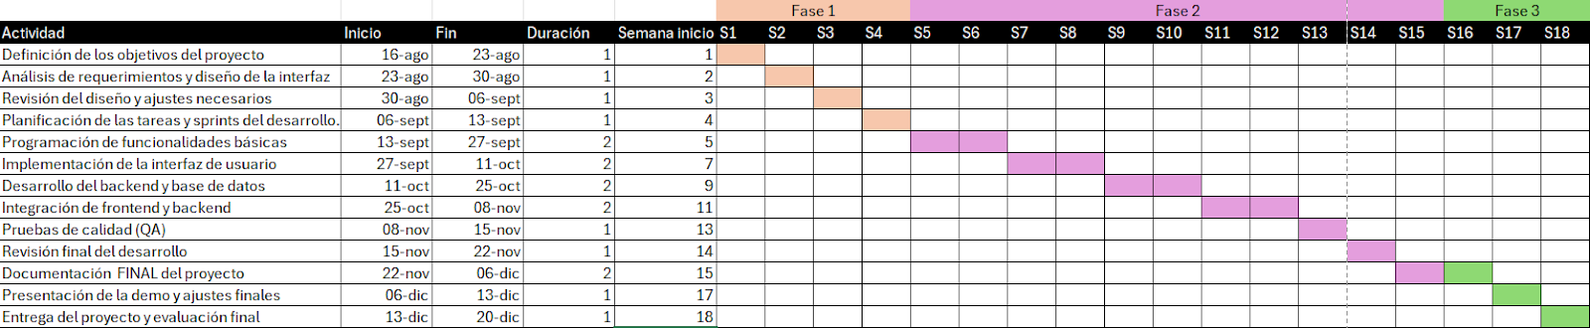

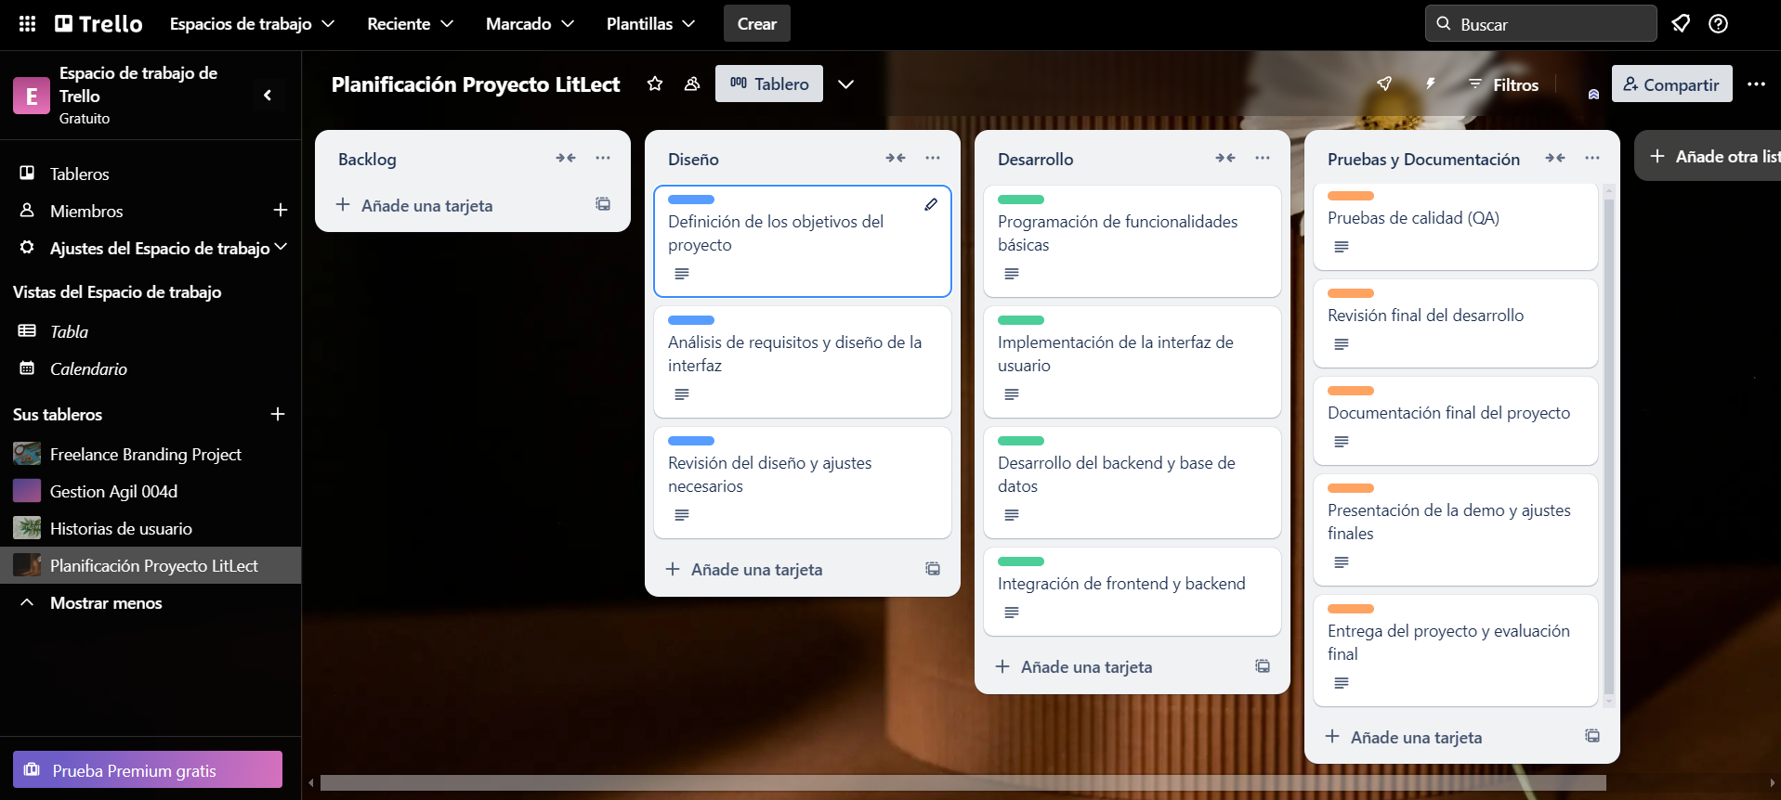

Tecnologías Utilizadas
El desarrollo de la plataforma LitLect se llevó a cabo utilizando una combinación de tecnologías modernas para garantizar una experiencia de usuario eficiente, una arquitectura robusta y escalable, así como una gestión segura de los datos. Estas tecnologías se dividen en tres categorías principales:

Front-End
Las herramientas empleadas para el desarrollo del front-end están enfocadas en la interacción directa con el usuario, asegurando un diseño responsivo y funcional:
- Angular:
  - Framework principal utilizado para construir la interfaz de usuario.
  - Permite gestionar componentes y el flujo de datos entre vistas y servicios.
- Ionic Framework:
  - Usado para crear componentes visuales como <ion-item>, <ion-button> y <ion-select>, mejorando la experiencia de usuario.
  - Ofrece diseño adaptable tanto para web como para dispositivos móviles.
- TypeScript:
  - Lenguaje de programación tipado que extiende JavaScript, utilizado para escribir una lógica más robusta y escalable.
- HTML y CSS:
  - Lenguajes base para la estructura y el estilo visual de la aplicación.
  - Ionic amplía las capacidades de CSS para personalizar los componentes.
- Angular Router:
  - Herramienta de navegación que permite gestionar rutas dentro de la aplicación.
  - Se utilizó para definir el acceso a secciones específicas según los permisos de usuario, como las páginas del administrador.

Back-End
El back-end de la aplicación se diseñó con un enfoque serverless, utilizando servicios en la nube para gestionar autenticación y datos:
- Firebase Authentication:
  - Servicio en la nube que gestiona el inicio de sesión, registro y autenticación de los usuarios.
  - También facilita la implementación de roles y permisos, como los asignados al administrador.
- Angular Services y Guards (AuthService, AuthGuard):
  - Utilizados para manejar la comunicación con Firebase y garantizar el control de acceso a rutas específicas en la aplicación.
- Firebase SDK:
  - Librerías que conectan la aplicación Angular/Ionic con los servicios de Firebase.
  - Facilitan la autenticación y la manipulación de datos sin necesidad de un back-end propio.

Base de Datos
El almacenamiento de datos se realizó utilizando Firebase Firestore, una base de datos en la nube:
- Firebase Firestore:
  - Utilizada para almacenar información como:
    - Libros subidos por los usuarios.
    - Reflexiones literarias.
    - Registros de usuarios, incluidos roles como el administrador.
  - Permite una gestión eficiente y escalable de los datos en tiempo real.
Evidencia del Uso de Tecnologías
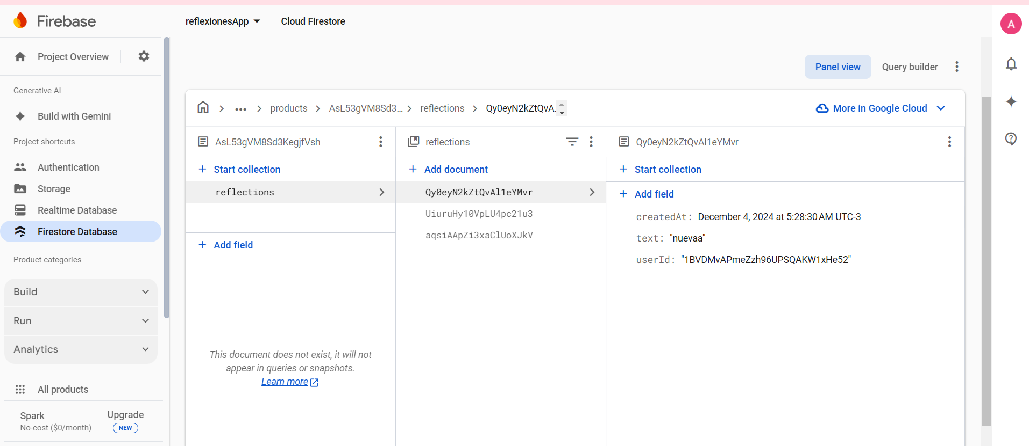

Relación del Proyecto con Tus Intereses Profesionales

Valeria: Este proyecto está alineado con mis intereses profesionales en el desarrollo de aplicaciones web y la calidad del software. Me brinda la oportunidad de aplicar y mejorar mis habilidades en estas áreas, preparándome para futuros roles en desarrollo y liderazgo de proyectos tecnológicos.

Antonia:Me interesan la gestión de proyectos y la programación frontend. En cuanto a la gestión de proyectos, me gusta organizar, planificar y coordinar equipos para alcanzar objetivos de manera eficiente, aplicando metodologías como Agile o SCRUM y utilizando herramientas como Trello o Microsoft Project.

En el ámbito de la programación frontend, me apasiona crear interfaces atractivas y funcionales. Me interesa trabajar con tecnologías como HTML, CSS, JavaScript, y frameworks como React o Vue.js. También me motiva aprender sobre diseño responsive y la mejora de la experiencia del usuario

Competencias del Perfil de Egreso

El proyecto LitLect permitió aplicar y desarrollar diversas competencias del perfil de egreso, integrando habilidades técnicas y de gestión. A continuación, se describen las principales competencias evidenciadas:
- Desarrollo de Aplicaciones Web y Móviles:
La plataforma se desarrolló utilizando Angular e Ionic para construir una interfaz responsiva y funcional, adaptada tanto para dispositivos móviles como para navegadores web.
- Gestión de Proyectos de TI:
Se gestionó el proyecto mediante la metodología Scrum, estructurando las tareas en sprints y utilizando herramientas como una carta Gantt en Excel para la planificación y el seguimiento del progreso.
- Programación Orientada a Objetos:
La programación orientada a objetos se aplicó en la creación de servicios y componentes modulares en Angular, como la lógica para manejar la autenticación y los roles de usuario.
- Análisis y Diseño de Sistemas:
Se llevó a cabo un análisis inicial de requisitos funcionales y no funcionales, acompañado del diseño de wireframes para estructurar las interfaces principales de la plataforma.
- Bases de Datos:
Firebase Firestore se utilizó como base de datos en la nube, permitiendo gestionar datos de usuarios, reflexiones y roles de administrador de manera eficiente y en tiempo real.
- Trabajo en Equipo y Liderazgo:
La colaboración efectiva y la asignación de roles dentro del equipo fueron fundamentales para cumplir con los plazos establecidos y garantizar un desarrollo fluido.
- Resolución de Problemas Técnicos:
Durante el desarrollo, se resolvieron desafíos relacionados con la integración del frontend y backend, la configuración de Firebase Authentication, y la adaptación del diseño responsivo.
- Comunicación Efectiva:
Se presentaron avances del proyecto de manera clara tanto en inglés como en español, y se generó documentación técnica para respaldar el desarrollo.

Argumento del Por Qué el Proyecto es Factible a Realizarse Dentro de la Asignatura

El proyecto es factible dado que se desarrollará en un semestre de 3 meses, con clases de 4 horas semanales, lo que proporciona tiempo suficiente para completar las etapas de desarrollo, pruebas y refinamiento. Los recursos necesarios incluyen herramientas de desarrollo web y software de gestión de proyectos, todos accesibles. Además, los factores externos como el acceso a Internet y la disponibilidad de tiempo facilitan el progreso del proyecto.

Diagramas 4+1 más Modelo Físico.

- Vista Lógica
Diagramas
- Vista de Procesos
Diagramas
- Vista de Despliegue
Diagramas
- Vista Física
Diagramas
- Vista de Escenarios
Diagramas
- Modelo Físico
Diagramas

Diagrama de clases (Vista Lógica)

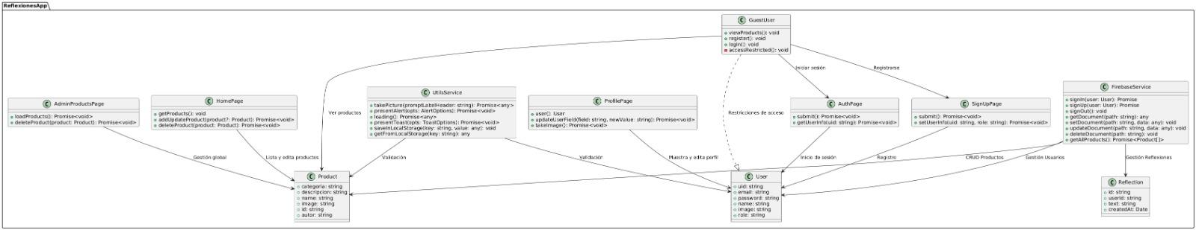

Diagrama de Comunicación (Vista Lógica)

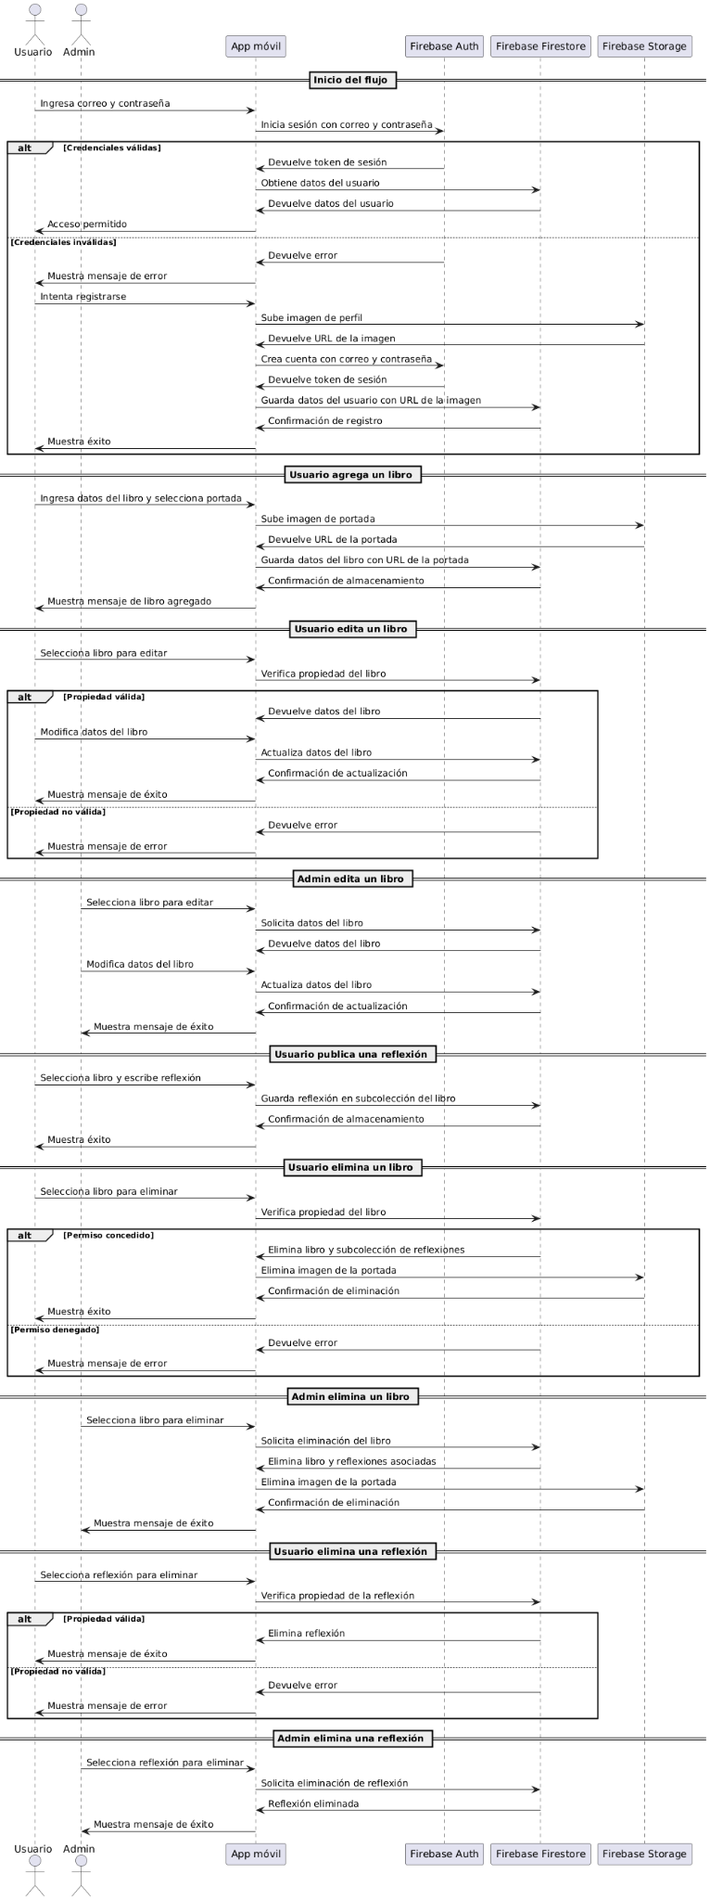

Diagrama de Secuencia (Vista Lógica)

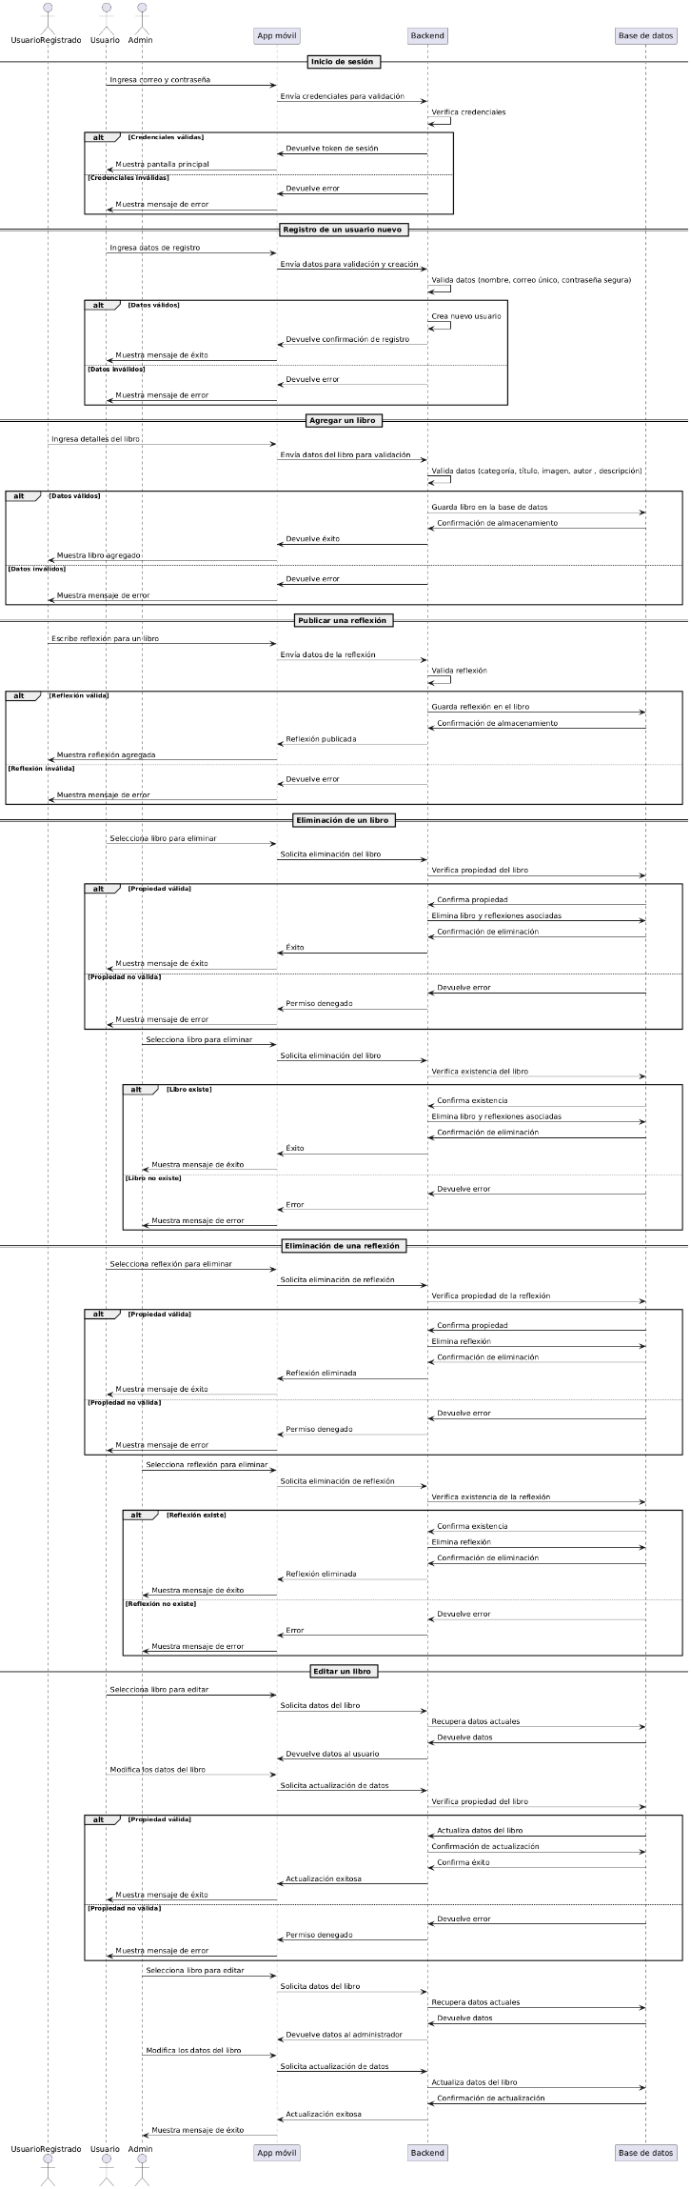

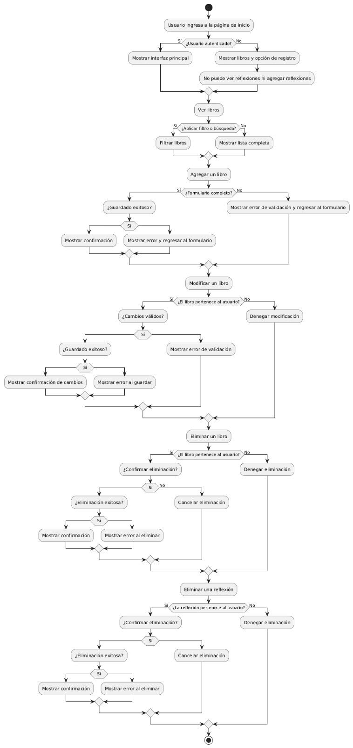
Diagrama de Actividad Usuario (Vista de Procesos)

Diagrama Actividad Admin (Vista de Procesos)
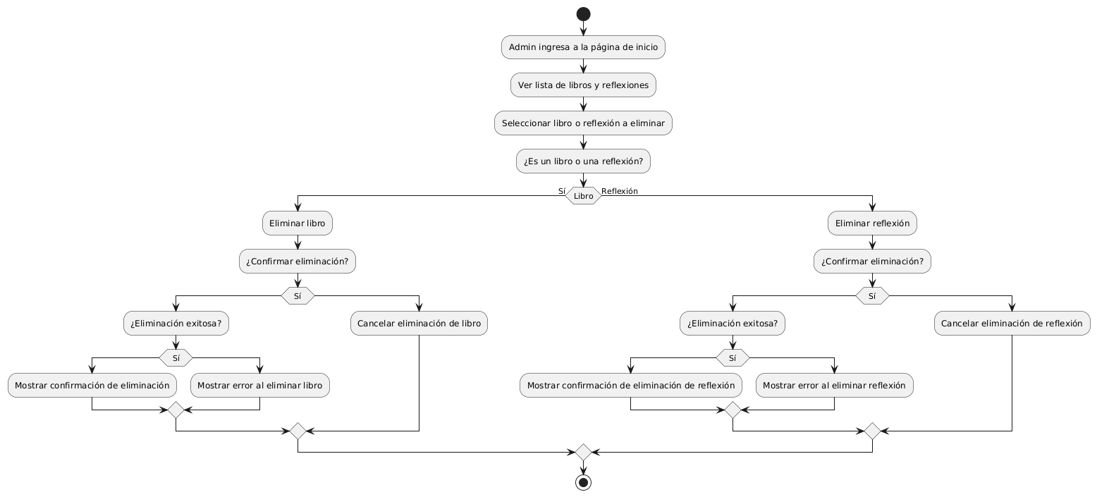

Diagrama de Despliegue (Vista Física)

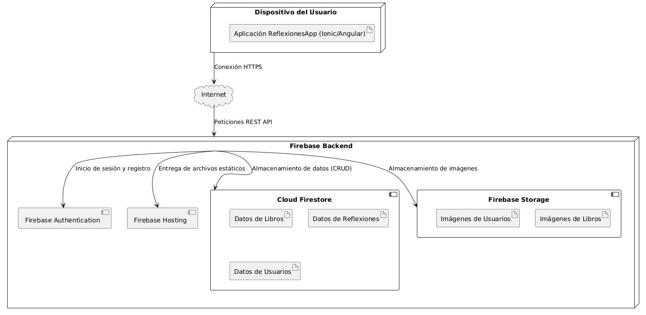

Diagrama de Paquetes (Vista de Despliegue)
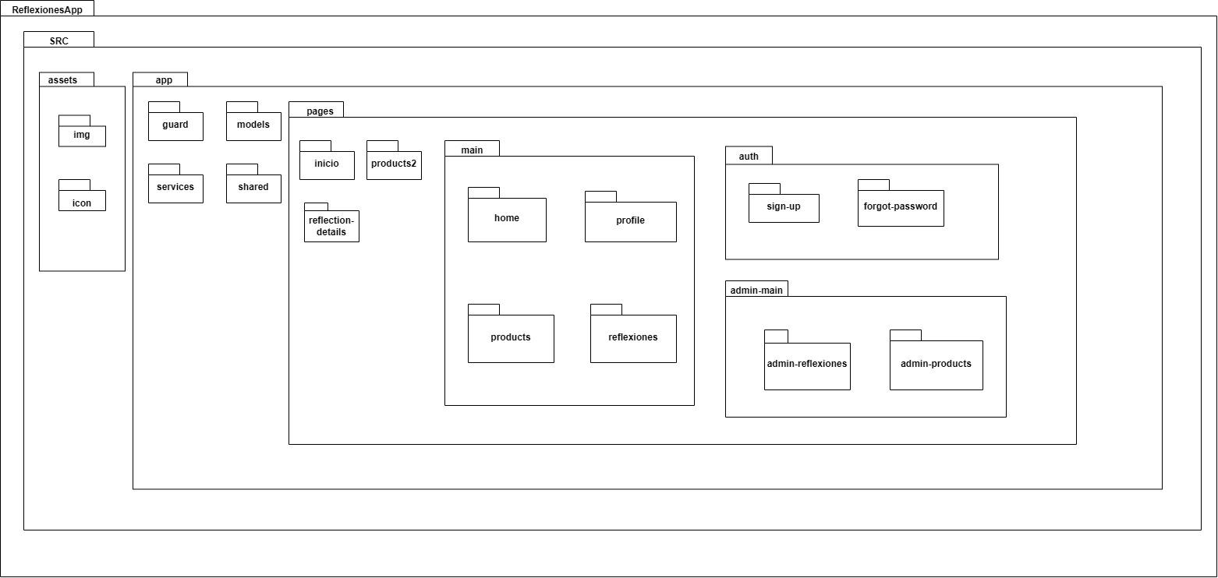

Diagrama de Componentes (Vista de Despliegue)
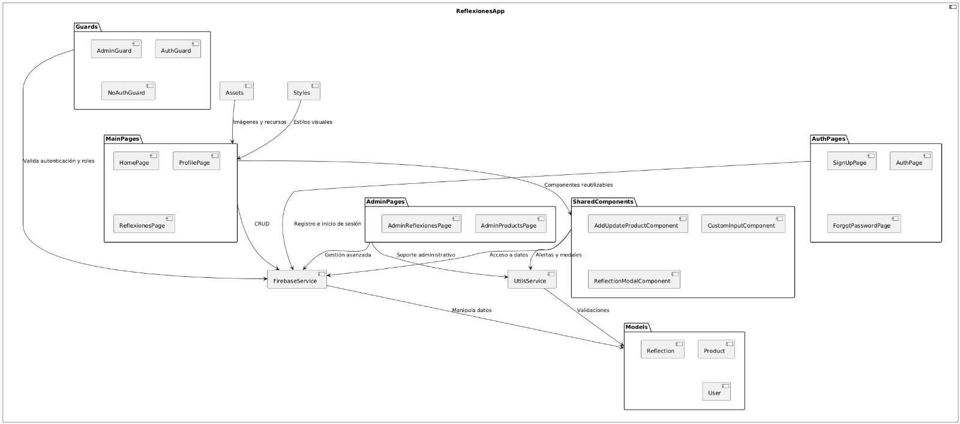

Diagrama de Caso de Usos (Vista de Escenario)
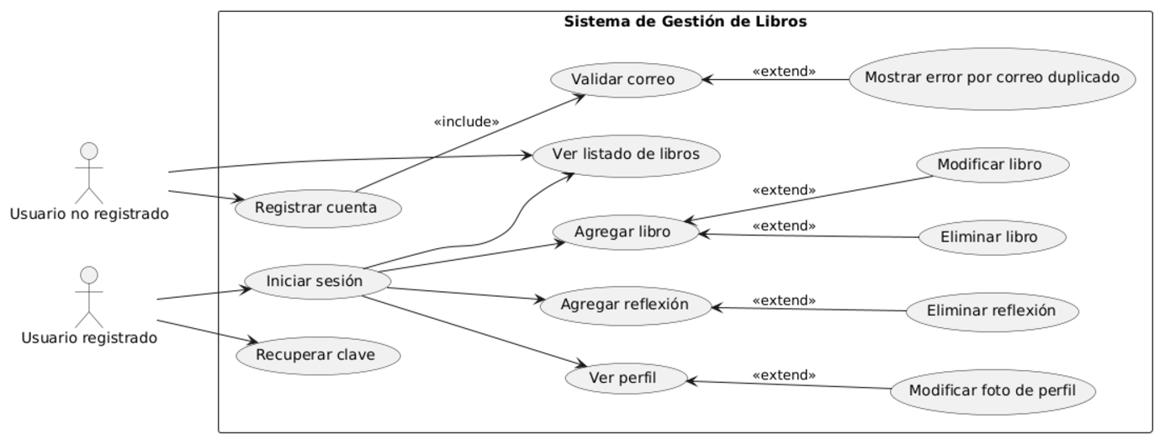

Diagrama de Caso de Usos Admin (Vista de Escenario)

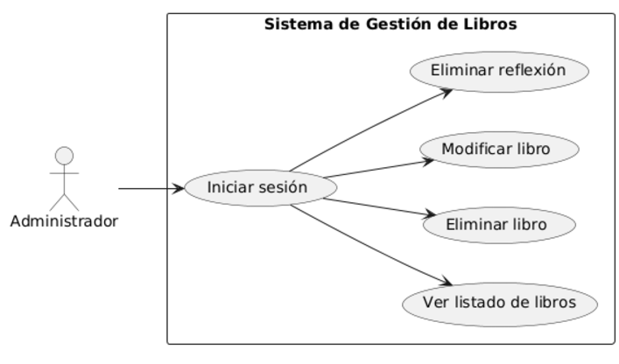

Modelo Físico

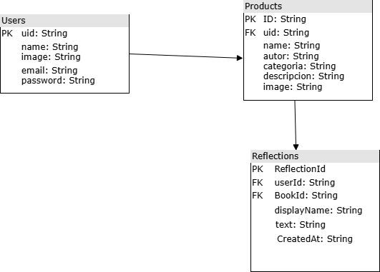
FORMATO JSON
{
"Users": [
{
"uid": "user123",
"name": "Juan Pérez",
"image": "https://example.com/profile-image.jpg",
"email": "juan.perez@example.com",
"password": "hashed_password_123"
}
],
"Products": [
{
"ID": "book001",
"uid": "user123",
"name": "Cien Años de Soledad",
"autor": "Gabriel García Márquez",
"categoria": "Novela",
"descripcion": "Una obra maestra de la literatura latinoamericana que narra la historia de la familia Buendía.",
"image": "https://example.com/book-cover.jpg"
}
],
"Reflections": [
{
"ReflectionId": "reflection001",
"userId": "user123",
"BookId": "book001",
"displayName": "Juan Pérez",
"text": "Este libro me hizo reflexionar sobre la importancia de nuestras raíces y cómo el tiempo moldea nuestras vidas.",
"CreatedAt": "2024-12-06T10:30:00Z"
}
]
}

11. Conclusiones individuales (en inglés)

Valeria Escudero:
Through this project, I significantly improved my web development and software quality assurance skills. Applying Scrum methodology provided hands-on experience in project management and collaboration. This project reinforced my professional goal to lead technical projects focused on creating impactful and high-quality software.

Antonia Donoso:
The "LitLect" project allowed me to combine my passion for project management and frontend programming. Organizing tasks with Trello and applying Scrum principles enhanced my understanding of teamwork and planning. On the technical side, I enjoyed creating a responsive and user-friendly interface. This experience solidified my desire to grow as a frontend developer and as a project manager.

12. Reflexión (en inglés)

Valeria Escudero:
This project has been a significant step toward my professional goals. Working on a social network platform not only provided practical experience in web development but also highlighted the importance of user experience and software quality. The challenges faced during the development process, particularly in integrating different components and ensuring a seamless user experience, have prepared me for more complex projects in the future.

Antonia Donoso:
This project highlighted the importance of combining technical skills with organizational expertise. I applied methodologies like Scrum to structure the workflow and tools like Trello for effective task management. Designing a responsive user interface was particularly rewarding, as it allowed me to explore the intersection of functionality and aesthetics. This experience reinforced my interest in both project management and frontend development.

